Lcda. Diamarys j.Fuentes Durán
C.I.15.551.269
CURRICULO VITAE

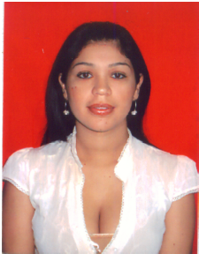

DATOS PERSONALES

.-Apellidos: Fuentes Durán
.-Nombre: Diamarys José. S
.-Fecha de Nacimiento: 04 Febrero de 1983
.-Lugar de Nacimiento: Cumanacoa
.-Nacionalidad: Venezolana
.-Cedula de Identidad: 15.551.269.
.-Dirección: Calle Niquitao Cumana Edo. Sucre.
.-Teléfono: 0293-4312931
.-Correo: diamarys402@hotmail.com

ESTUDIOS REALIZADOS

.-Bachiller en Ciencias Liceo .Luis Beltrán Sanabria.
.-Lcda. En Contaduría Universidad de Oriente- Núcleo Sucre (U.D.O.)
CURSOS REALIZADOS

.--Saint Constable
.-Herramientas Básicas para el ejercicio independiente del Contador Publico, sep-1 sep-4 y sep-5
.-Ajuste por Inflación Fiscal en la Declaración I.S.L.R
EXPERIENCIA LABORAL

.- Distribuidora Jergas, .C.A. Duración: 17/09/07 - Actual
Función: Contador, Libro Diario y Mayor, Compra y Venta. Declaración I.V.A.

